Welpen- 62ste Master van Bladel
Kamp Peutie
Van 3 juli tot 10 juli 2018

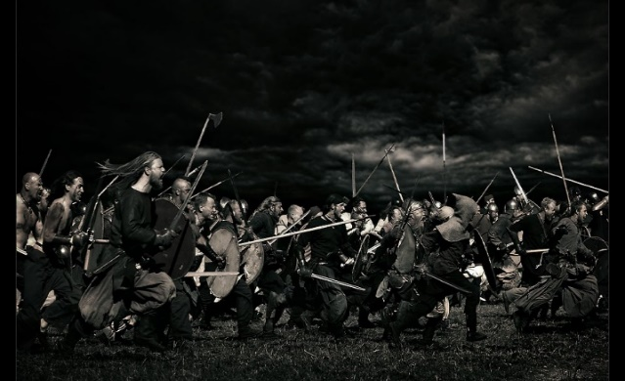

Rebecca Stas als Phaona
Jessica De Deckker als Jacala
Maarten Van Bockstaele als Sona
Ine Van Bortel als Mysa
Benjamin Antonissen als Shere-Khan

Inleiding

Na lang zoeken, hebben we eindelijk een thema voor dit geweldige en fantastische welpenkamp gevonden. Dit thema is niets minder dan VIKINGEN! Een wilde clan hebben we al, nu alleen nog zien dat ze echte stoere Vikingen worden zodat ze mee met de grote binken landen kunnen gaan veroveren.

Een stoere Viking word je niet zomaar, want je moet natuurlijk wel verschillende Viking skills hebben. Zo mogen ze zeker geen schrik hebben van water, moeten ze hun uitrusting en boot kunnen maken, enzovoort. Daarnaast moeten ze er ook echt uitzien als stoere Vikingen. Daarom leren we de wilde clan elke dag een nieuwe skill aan, zodat we aan het einde een nieuw land kunnen veroveren. Wie weet noemen we het dan wel Welpenland.


Praktische informatie

Scouts en Gidsen Peutie
Peutiebosweg 1
1800 Peutie
Provincie Vlaams-Brabant

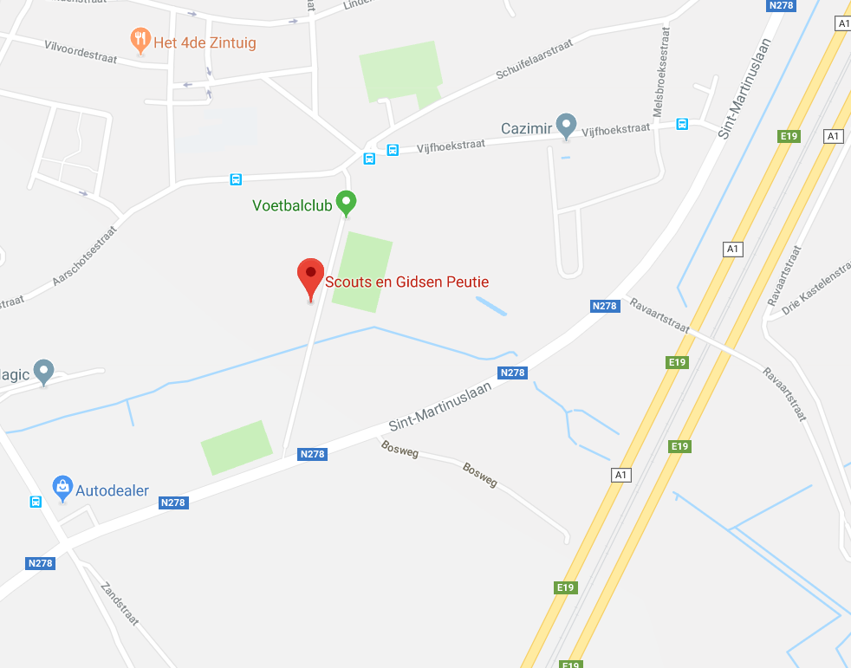

Routebeschrijving
- Vertrek in noordelijke richting op de Lindenlei naar de Villerslei
- Sla linksaf naar de Villerslei (450 m)
- Sla linksaf naar de Sluizenstraat (1,4 km)
- Sla rechtsaf richting de Wijnegembaan (90 m)
- Sla rechtsaf naar de Wijnegembaan (400 m)
- Sla linksaf naar de Braamstraat (1,4 km)
- Sla rechtsaf naar de Merksemsebaan/de N120 en ga verder op de N120 (3,4 km)
- Sla linksaf de oprit naar E19 op richting E34/E17/E313/Brugge/Gent/Brussel/Luik
- Voeg in op Ring1/de E19 (4,8 km)
- Houd rechts aan bij de splitsing, rij door op de A12/de E19 en volg de borden Brussel/Mechelen/Boom/Wilrijk (550 m)
- Volg de 2 linkerrijstroken om de afrit E19 te nemen richting Brussel/Mechelen (33 km)
- Volg de rechterrijstrook om afrit 12-Vilvoorde-Luchthavenlaan te nemen richting de Luchthavenlaan/de N211 (50 m)
- Houd rechts aan om door te rijden in de richting van de Luchthavenlaan/de N211 (450 m)
- Voeg in op de Luchthavenlaan/de N211 (500 m)
- Houd rechts aan en blijf op de Luchthavenlaan/de N211 (50 m)

- Sla rechtsaf naar de Peutiesesteenweg/de N278 en ga verder op de N278 (1,6 km)
- Sla linksaf naar de Vijfhoekstraat (550 m)
- Sla linksaf naar de Peutiebosweg (200 m) en je vindt je bestemming rechts
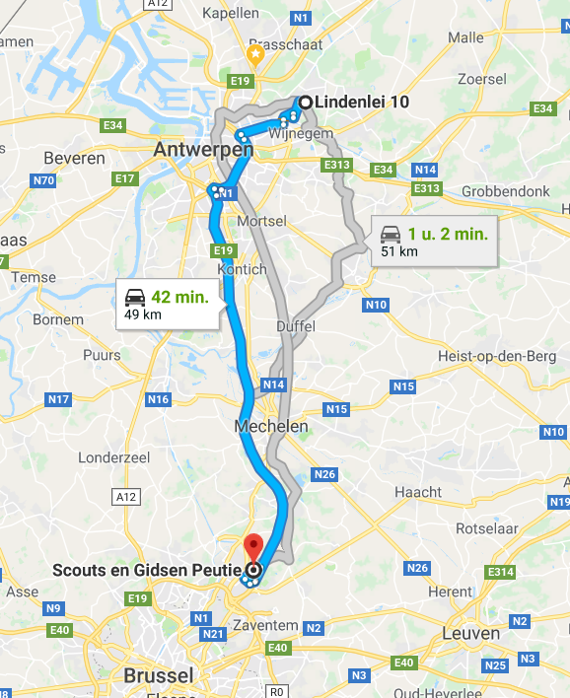

Vertrek en aankomst

We verwachten de welpen op 3 juli omstreeks 13u00 op de kampplaats. Anders dan de vorige jaren verwachten wij jullie op 10 juli tussen 9u45-10u00 om jullie kind(eren) te komen halen, omdat ze het kamplokaal dit jaar al om 11u00 komen controleren.

Carpoolen wordt ten zeerste aangeraden. Indien u geen vervoer hebt voor uw welp, kan u steeds een mailtje sturen zodat wij eens kunnen rondhoren.

Kampprijs

Wij vragen €85 voor 8 dagen. Dit kan u storten met vermelding van de naam, op het rekeningnummer: BE83 9730 4079 6315. Gelieve dit ten laatste 30 juni te doen.

Belangrijke telefoonnummers

Rebecca Stas 0486/85.68.05
Jessica De Deckker 0479/38.83.34
Maarten Van Bockstaele 0470/96.36.93
Ine Van Bortel 0474/59.46.69
Benjamin Antonissen 0494/85.27.07

Voor echt heel dringende zaken kunt u ook altijd terecht bij:

Janne Heylen 0496/78.69.27
Iris Vermeire 0473/35.05.09

Bagagelijst

We willen vragen om alles te tekenen zodat er geen voorwerpen verloren geraken.

Wasgerief:
- Washandjes
- Handdoeken (grote + kleine)
- Kam / borstel
- Zeep
- Shampoo
- Tandenborstel, bekertje en tandpasta

Slaapgerief:
- Luchtmatras/slaapmatje/veldbed
- Hoofdkussen
- Slaapzak
- Pyjama
- Knuffelbeer

Kledij:
- Uniform: kapoenendas en gele T-shirt van onze scouts
- T-shirts (lange en korte mouwen)
- Warme truien
- Lange broeken
- Korte broeken
- Kousen
- Ondergoed
- Zwembroek of badpak/bikini
- Petje of hoedje (tegen de zon)
- Zonnebril
- Zonnecrème (en eventueel aftersun )
- Regenkledij (regenbroek, k-way…)
- Slechte kleren die heel vuil mogen worden (vetzakkendag, sluipspel…)
- Verkleedkleren als avatar

Allerlei:
- Drinkbus
- Zakdoeken
- Eventueel strips / tijdschriften
- Zaklamp (vergeet geen batterijen)
- Muggenmelk
- Persoonlijke medicatie (afgeven aan leiding bij aankomst)
- SIS-kaart en klevertjes van de mutualiteit (afgeven bij aankomst)
- Zak voor vuile was
- Schrijfgerief (pen, papier, voorgeschreven enveloppen, postzegels)
- Kleine rugzak voor onderweg

Schoeisel:
- Sportieve schoenen
- Reserveschoenen
- Sandalen
- Regenlaarzen

Wat laten we zeker thuis:
- Waardevolle spullen (horloges, sieraden, …)
- Gsm, MP3-spelers, gameboys en playstations…
- Geld

